骨干销售利润计算过程

计算两票制费用

单位底价、底价金额、底价收入、高开收入（26年规则）
1、川渝地区（省市区是四川省、重庆市）：底价金额=价税合计、底价收入=无税金额合计、高开收入=0；（优先级第一）
2、规格是6支装且主含税单价是25.3的：底价金额=价税合计、底价收入=无税金额合计、高开收入=0；（优先级第二）
3、销售部门是供应链管理组、供应链组、商务组的：底价金额=价税合计、底价收入=无税金额合计、高开收入=0；（优先级第三）
4、开票客户是上海九州通医药有限公司和漱玉医药物流（山东）有限公司的：底价金额=价税合计、底价收入=无税金额合计、高开收入=0；（优先级第三）
5、开票客户是重庆今瑜医药股份有限公司且川渝地区的：底价金额=价税合计、底价收入=无税金额合计、高开收入=0；（优先级第三）
6、开票单位是北京九州通医药有限公司，商品通用名为H1-12F,规格为10mlx12支x60盒/件，底价金额=价税合计，无税金额合计=底价收入，高开收入=0;（优先级第三）
7、主含税净价低于26年单位底价的，均底价金额=价税合计，底价收入=无税金额合计，高开收入=0；（优先级第四）
8、特殊情况：2026年1月使用旧单位底价，2026年2月以后使用新底价，按规格来，前为旧单位底价9、13.5、18、24，后为新单位底价9.7、14.5、19.4、25.7；（优先级第五）
9、2000419锁阳固精丸为2026年2月新增骨干品种，暂无两票制费用，单位底价=0，底价金额=价税合计，底价收入=无税金额合计，高开收入=0。

计算两票制费用
高开收入*1.13*0.87115

计算主营业务成本

计算发出商品成本

发出商品贷方单价

情况一：
《销售发票执行查询》的物料与上月的《存货核算-收发存汇总查询》的物料能匹配；
1、BIP系统，《存货核算-收发存汇总查询》，选择业务单元（012）、会计期间（任意单个期间）、物料基本分类（包含下级、28产品商品），获取结存单价；
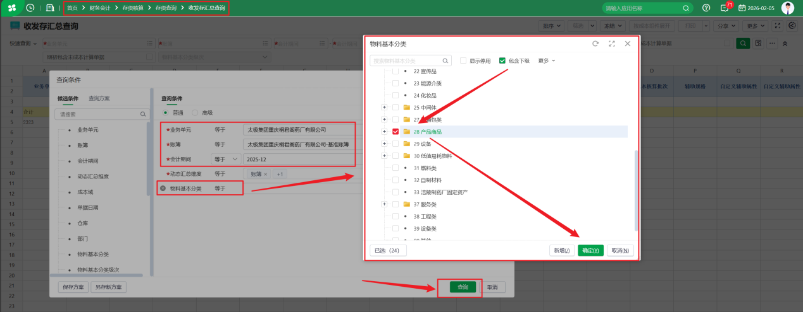
2、发出商品贷方单价=《存货核算-收发存汇总查询》上月结存单价。

情况二：
新增的产品
1、BIP系统，《存货核算-存货明细账》，选择成本域（012）、会计期间（任意单个期间）、物料（物料编码），获取结存单价；
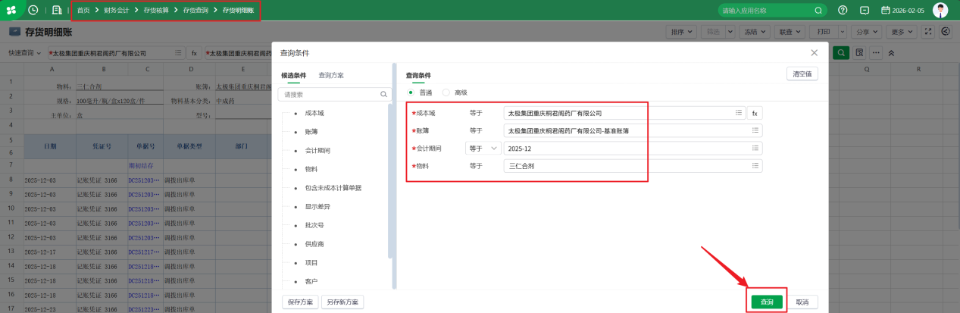
2、发出商品贷方单价=《存货核算-存货明细账》最新入库单（采购入库、产成品入库）的结存单价。

发出商品成本
发出商品贷方单价*《销售发票执行查询》的主数量

运费（只算鼻窦炎）
1、上月《骨干销售发票执行查询》根据件比计算出的运费，同一物料编码汇总主数量、运费，计算出单个主数量的单位运费；
2、运费=上月每个物料的单位运费*《销售发票执行查询》主数量。

主营业务成本
发出商品成本+运费

底价收入（0.87115口径）
无税金额合计-计算两票制费用

计算销售费用

计算例行费用

二级账例行费用（分品规（物料编码））
1、根据上月有二级账例行费用的品规（物料编码）计算各品规的二级账例行费用率；
2、二级账例行费用率=上月各品规二级账例行费用总额/上月各品规底价收入（0.87115口径）总额；
3、二级账例行费用=与上月同品规的各行的底价收入（0.87115口径）列*二级账例行费用率。

除二级账例行费用（只算鼻窦炎）
1、除二级账例行费用率=上月鼻窦炎除二级账例行费用总额/上月鼻窦炎底价收入（0.87115口径）总额；
2、除二级账例行费用=鼻窦炎的底价收入（0.87115口径）列*除二级账例行费用率。

例行费用合计
二级账例行费用+除二级账例行费用

销售费用
计算两票制费用+例行费用合计

计算期间费用

税金及附加、管理费用、研发费用、财务费用
1、骨干税、管、研、财等费用率=上月各项费用总额/上月底价收入（0.87115口径）总额；
2、骨干税、管、研、财等费用=底价收入（0.87115口径）列*骨干税、管、研、财等费用率。

利润
无税金额合计-主营业务成本-销售费用-税金及附加-管理费用-研发费用-财务费用

新特药销售利润计算过程

计算两票制费用

单位底价
根据“物料+销售部门+开票客户+上月会计期间”匹配《新特药品种单位底价表》，没匹配上的就取主含税净价。

底价金额
主数量*单位底价

底价收入
底价金额/1.13

高开金额
价税合计-底价金额

高开收入
高开金额/1.13

计算两票制费用
高开收入*1.13*0.87115

计算销售费用

计算例行费用
1、例行费用率=上月例行费用合计总额/上月底价收入总额；
2、例行费用合计=底价收入列*例行费用率。

销售费用
计算两票制+例行费用合计
计算完以上字段，归入《普药非新特药销售利润计算》计算剩余数据字段
票折、主营业务成本、其他费用（税金及附加、管理费用、财务费用、研发费用）、利润

普药非新特药销售利润计算过程

计算最终两票制费用

单位底价、底价金额
1、单位底价：
匹配单位底价时，需先检查导入的《普药非新特药品种单位底价表》是否有客户维度，有的话根据“物料+销售部门+开票客户+上月会计期间”匹配《普药非新特药品种单位底价表》，
无的话根据“物料+销售部门+上月会计期间”匹配《普药非新特药品种单位底价表》。
2、底价金额=主数量*单位底价。

两票制收入
1、川渝两票制收入：省市区是四川省和重庆市的；
2、省外两票制收入：省市区不是四川省和重庆市的。

省外两票制收入合计

省外两票制收入
- （价税合计-底价金额）/1.13；
- 注：筛选两票制收入列与价税合计列，异号（同行数据一正一负的情况），将两票制收入清零。

省外两票制收入调整

省外两票制收入合计
省外两票制收入+省外两票制收入调整

川渝两票制收入

两票制收入合计
省外两票制收入合计+川渝两票制收入

计算两票制费用
两票制收入合计*1.13*0.87115

最终两票制费用
等于计算两票制费用

计算收入还原票折（新特药+普药非新特药）
票折以负数呈现

冲抵前金额不含税
冲抵前金额/1.13

当期票折
通过《销售发票执行查询》的发票号查询BIP销售发票，表头冲抵金额不为0，联查费用冲抵情况，销售发票表头的冲抵金额不等于费用冲抵情况的金额，单据追溯查询销售订单：
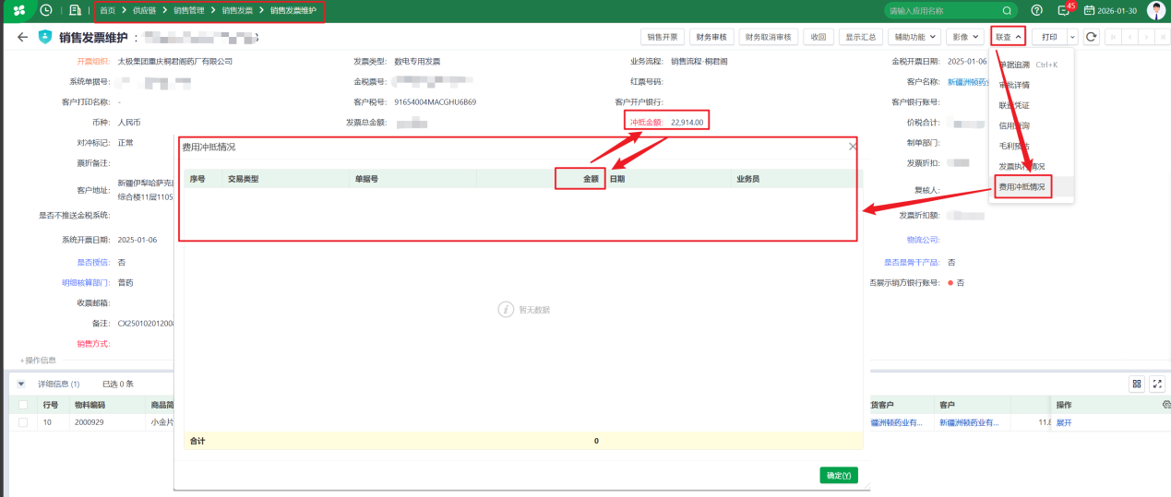
1、单个数量品规（同物料编码）的当期票折=销售订单表体冲抵金额/销售订单表体主数量；
2、当期票折=《销售发票执行查询》的主数量*单个数量品规（同物料编码）的当期票折*-1；
3、如果有多张销售订单生成一张销售发票时，需先汇总销售订单同物料编码的冲抵金额和主数量，再计算单个数量品规（同物料编码）的当期票折。

当期票折不含税
当期票折/1.13

冲减非当期折扣前的底价收入
冲抵前金额不含税-最终两票制费用+当期票折不含税

非当期票折（补当期）、非当期票折
通过《销售发票执行查询》的发票号查询BIP销售发票，表头冲抵金额不为0，联查费用冲抵情况，费用冲抵情况交易类型为非当期票折（补当期）、非当期票折，复制费用冲抵情况单据号查询客户费用单维护；
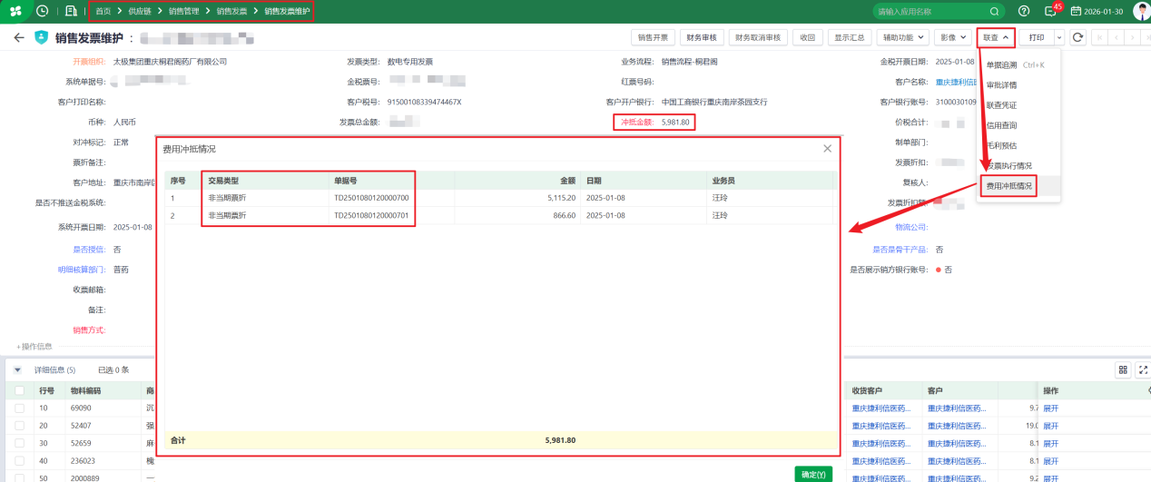
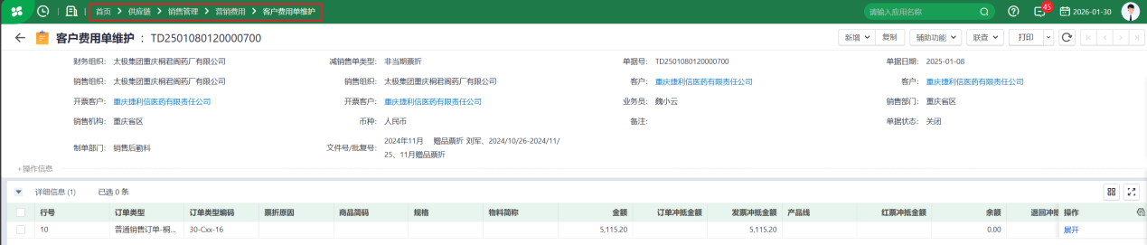

非当期票折（补当期）品规明细、非当期票折品规明细
1、2026年及后面计算方法：会在客户费用单维护物料
客户费用单维护的物料能在《销售发票执行查询》物料编码列以及张湘瑜提供的《物料转换对应关系》转换编码列找得到：
①《客户费用单》根据开票客户+销售机构+渠道类型+业务员+物料编码+减销售单类型（非当期票折（补当期）、非当期票折）汇总列示数据；
②《销售发票执行查询》根据开票客户+销售部门+销售渠道+销售业务员+物料编码的冲减非当期折扣前的底价收入占比分摊；
③异常情况：
- 部门差异：《客户费用单》的销售机构与《销售发票执行查询》的销售部门不一致，目前只有重庆大区与重庆省区、四川大区与四川省区的差异，做《跨期票折部门对照》表：重庆大区=重庆省区、重庆省区=重庆大区、四川大区=四川省区、四川省区=四川大区，还是根据“客户+部门+渠道+业务员+物料编码”维度进行匹配分摊计算；
- 其他差异：根据“客户+部门”维度进行匹配分摊计算；

非当期票折（补当期）公摊、非当期票折公摊
1、2026年及后面计算方法：会在客户费用单维护物料
客户费用单维护的物料在《销售发票执行查询》物料编码列以及张湘瑜提供的《物料转换对应关系》转换编码列找不到：
①《客户费用单》根据开票客户+销售机构+渠道类型+业务员+减销售单类型（非当期票折（补当期）、非当期票折）汇总列示数据；
②《销售发票执行查询》根据开票客户+销售部门+销售渠道+销售业务员的冲减非当期折扣前的底价收入占比分摊；
③异常情况：
- 部门差异：《客户费用单》的销售机构与《销售发票执行查询》的销售部门不一致，目前只有重庆大区与重庆省区、四川大区与四川省区的差异，做《跨期票折部门对照》表：重庆大区=重庆省区、重庆省区=重庆大区、四川大区=四川省区、四川省区=四川大区，还是根据“客户+部门+渠道+业务员”维度进行匹配分摊计算；
- 其他差异：根据“客户+部门”维度进行匹配分摊计算。

非当期票折（补当期）合计、非当期票折合计
1、非当期票折（补当期）合计=非当期票折（补当期）品规明细+非当期票折（补当期）公摊；
2、非当期票折合计=非当期票折品规明细+非当期票折公摊。

非当期票折（补当期）不含税、非当期票折不含税
非当期票折（补当期）合计、非当期票折合计/1.13

票折合计
当期票折+非当期票折（补当期）合计+非当期票折合计

票折校验
方法一：BIP系统，《销售发票维护》，筛选开票组织（012）、开票日期（对应《销售发票执行查询》开票日期），选择全部，查看冲抵金额合计，汇总骨干、新特药品种的数据后，所有品种的票折合计与冲抵金额合计校验；
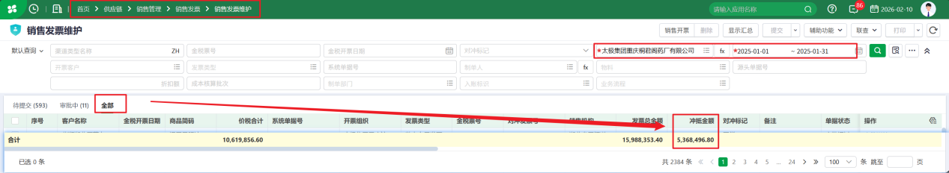
方法二：汇总骨干、新特药品种的数据后，所有品种的票折合计与《销售发票执行查询》的费用冲抵情况金额核对，核对之前需要先校验费用冲抵情况金额（冲抵前金额-费用冲抵情况金额-价税合计=0）。

跨期票折还原本期销售收入
1、总账凭证，增加的收入，总账做的收入当做票折还原，只有2025年计算（张湘瑜提供导入总的票折转收入数据）；
表样：《附件1销售利润分析模型相关表样》-普药非新特药-跨期票折还原本期销售收入
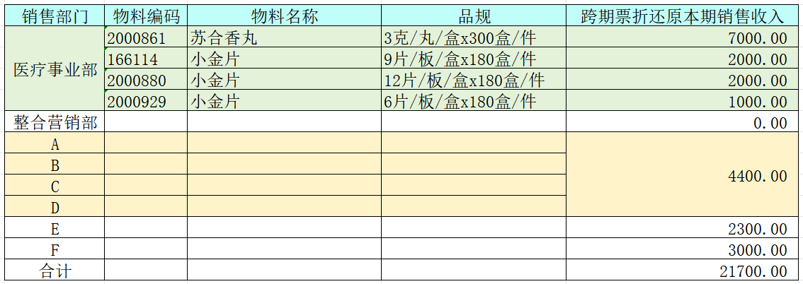
2、非当期合计=非当期票折（补当期）不含税+非当期票折不含税；
3、医疗事业部：根据销售部门+物料编码维度，《销售发票执行查询》筛选销售部门、物料编码，非当期合计列/非当期合计总额*跨期票折还原本期销售收入；
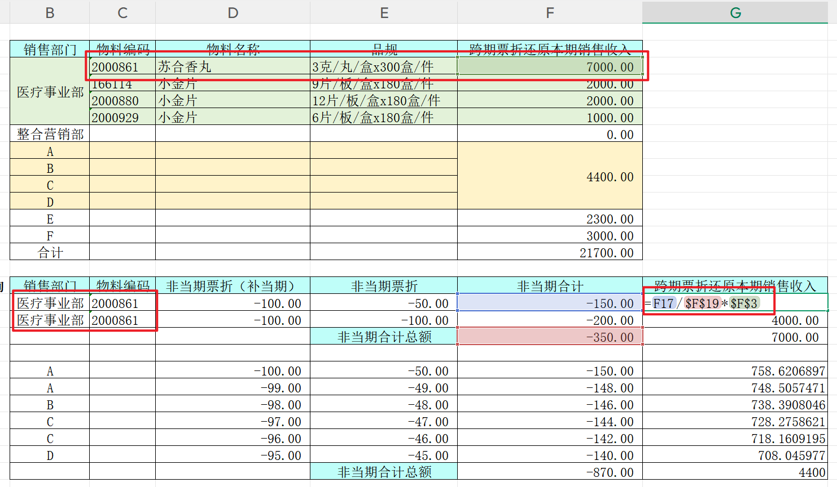
4、多部门汇总：《销售发票执行查询》跨期票折还原本期销售收入=非当期合计列/非当期合计总额*多部门汇总的跨期票折还原本期销售收入；
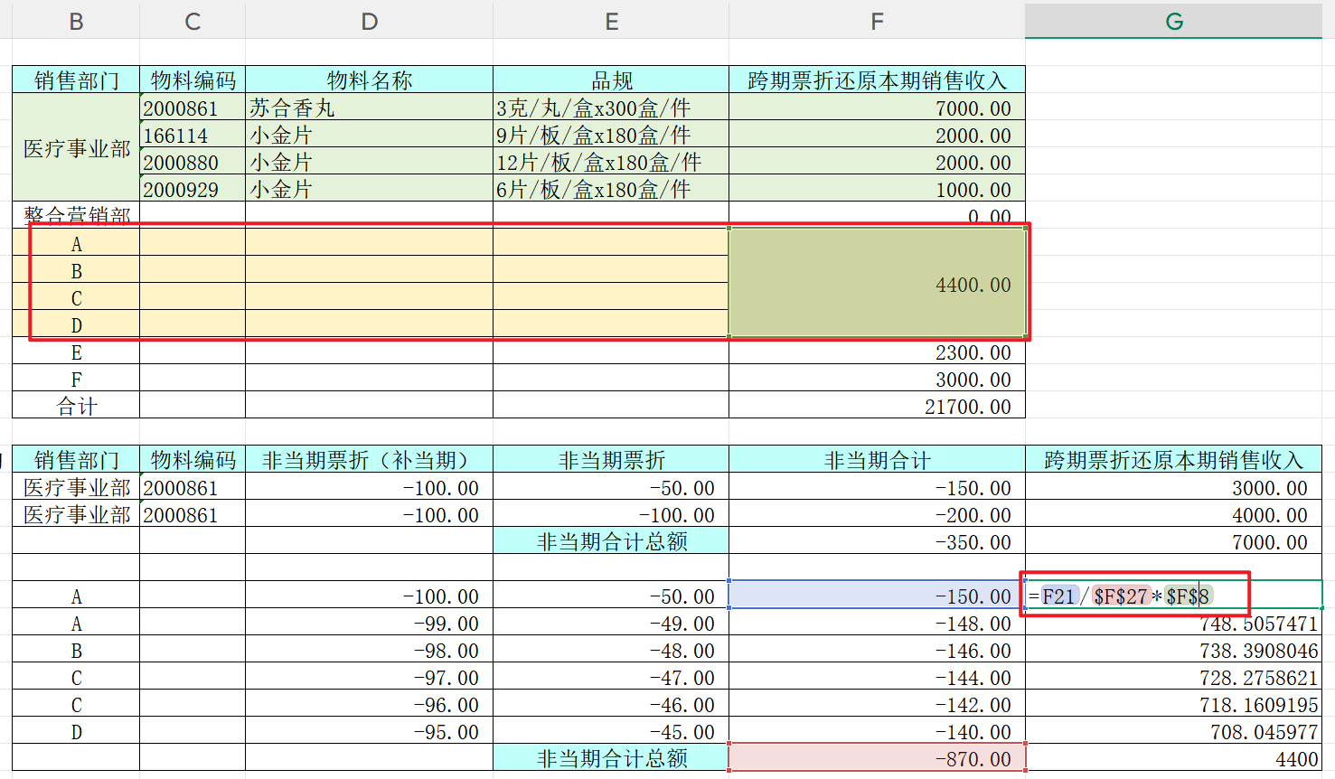
5、单部门：《销售发票执行查询》跨期票折还原本期销售收入=非当期合计列/非当期合计总额*单部门的跨期票折还原本期销售收入。

收入还原不含税
冲抵前金额不含税+三大票折不含税（票折以负数呈现）+跨期票折还原本期销售收入

注意与校验
1、注：还原需根据销售发票有什么折扣就还原什么折扣；

底价收入（0.87115口径）（新特药+普药非新特药）
收入还原不含税-最终两票制费用，底价收入（0.87115口径）用于分摊各自费用，除了两票制费用。

计算主营业务成本（只分骨干、普药）（新特药+普药非新特药）

计算发出商品成本

发出商品贷方单价

情况一：
《销售发票执行查询》的物料与上月的《存货核算-收发存汇总查询》的物料能匹配；
1、BIP系统，《存货核算-收发存汇总查询》，选择业务单元（012）、会计期间（任意单个期间）、物料基本分类（包含下级、28产品商品），获取结存单价；

2、发出商品贷方单价=《存货核算-收发存汇总查询》上月结存单价。

情况二：
新增的产品
1、BIP系统，《存货核算-存货明细账》，选择成本域（012）、会计期间（任意单个期间）、物料（物料编码），获取结存单价；

2、发出商品贷方单价=《存货核算-存货明细账》最新入库单（采购入库、产成品入库）的结存单价。

发出商品成本
发出商品贷方单价*《销售发票执行查询》的主数量

农产品加计扣除
1、填入占比率；
2、农产品加计扣除总额=发出商品成本*填入占比率；
3、农产品加计扣除=农产品加计扣除总额/发出商品成本总额*发出商品成本列。

运费
1、上月《普药销售发票执行查询》根据件比计算出的运费，同一物料编码汇总主数量、运费，计算出单个主数量的单位运费；
2、运费=上月每个物料的单位运费*《销售发票执行查询》主数量。

主营业务成本
发出商品成本+农产品加计扣除+运费

计算销售费用

计算例行费用

例行费用合计
1、例行费用率=上月例行费用合计总额/上月底价收入（0.87115口径）总额；
2、例行费用合计=底价收入（0.87115口径）列*例行费用率。

销售费用
最终两票制费用+例行费用合计

计算期间费用（只分骨干、普药）（新特药+普药非新特药）

税金及附加、管理费用、研发费用、财务费用
1、普药（新特药+普药非新特药）税、管、研、财等费用率=上月各项费用总额/上月底价收入（0.87115口径）总额；
2、普药税、管、研、财等费用=底价收入（0.87115口径）列*骨干税、管、研、财等费用率。

利润（新特药+普药非新特药）
收入还原不含税-主营业务成本-销售费用-税金及附加-管理费用-研发费用-财务费用

